2022年苏州市初中学业水平考试试卷
道德与法治
注意事项：
1．本试卷分客观题和主观题两部分。共3大题，25小题，开卷考试。考试时间50分钟，满分50分。
2．答题前，考生务必将自己的姓名、考点名称、考场号、座位号用0.5毫米的黑色墨水签字笔填写在答题卡的相应位置上，并认真核对条形码上的准考证号、姓名是否与本人的相符合。
3．答客观题必须用2B铅笔把答题卡上对应题目的答案标号涂黑，如需改动，请用橡皮擦干净后，再选涂其他答案；答主观题用0.5毫米黑色墨水签字笔写在答题卡指定的位置上，不在答题区域内的答案一律无效。不得用其他笔答题。
4．考生答题必须答在答题卡上，答在试卷和草稿纸上一律无效。
第Ⅰ卷（客观题，共22分）
一、单项选择：以下每题都有四个选项，其中只有一个是最符合题意的。每小题1分，共22分。
1. 2021年10月16日，在酒泉卫星发射中心发射升空、顺利将3名航天员送入太空的载人飞船是（ ）
A. 天宫二号 B. 神舟十二号 C. 嫦娥四号 D. 神舟十三号
2. 2021年11月8日至11日，中国共产党第十九届中央委员会第六次全体会议在北京召开。会议审议通过了（ ）
A. 《中共中央关于修改宪法部分内容的建议》
B. 《中共中央关于深化党和国家机构改革的决定》
C. 《中共中央关于全面推进依法治国若干重大问题的决定》
D. 《中共中央关于党百年奋斗重大成就和历史经验的决议》
3. 2021年11月19日，农业农村部发布的《“十三五”中国农业农村科技发展报告》显示，过去五年我国农业科技进步贡献率突破 （ ）

A. 50% B. 60% C. 70% D. 80%
4. 2021年12月30日，工业和信息化部介绍，截至2021年11月底，我国行政村已全面实现（ ）
A. 村村通公路 B. 户户通水电 C. 村村通宽带 D. 户户通电话
5. 2022年第24届冬奥会、第13届冬残奥会的举办地是（ ）
A. 北京 B. 天津 C. 长春 D. 哈尔滨
6. 教育部印发的《义务教育劳动课程标准（2022年版）》要求，从今年9月起，小学和初中学生不仅要掌握做菜做饭的本领，还要会设计营养食谱。这样规定在于引导学生（ ）
①培养生活自理能力 ②在集体中发展个性 ③德智体美劳全面发展 ④明确人生奋斗目标
A. ①③ B. ①④ C. ②③ D. ②④
7. 他人评价是我们认识自己的一面镜子，但不同的人对我们的评价各不相同。为此，我们应该（ ）
A. 拒绝他人否定评价 B. 接受他人全部评价 C. 完全忽视他人评价 D. 理性对待他人评价
8. 有人问冬奥会冠军苏翊鸣成功的原因，他说：“没有别的，我只是专注做我的事，不管每天训练有多长时间或者有多么困难，我都把它当成享受、当成热爱。”这说明（ ）
①正确对待挫折，能够增强生命的韧性 ②面对不同挫折，会有不同的情绪感受
③合理调节情绪，有助于保持乐观心境 ④情绪复杂多样，要善于掩饰负面情绪
A. ①② B. ①③ C. ②④ D. ③④
9. 下图漫画《沙漏》告诉我们沉迷网络会（ ）
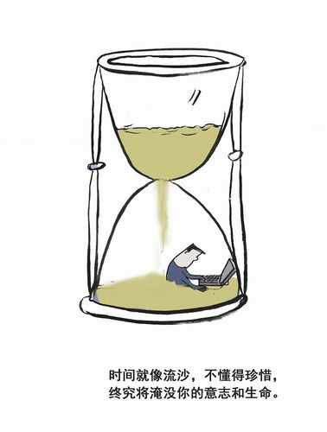
A. 让生活变得更丰富多彩 B. 让信息交流更方便快捷
C. 影响学习、工作和生活 D. 不可避免走向违法犯罪
10. “风声雨声读书声声声入耳，家事国事天下事事事关心。”这句古语启示我们要（ ）
A. 关心社会发展 B. 遵守社会规则 C. 掌握学习方法 D. 培养批判精神
11. 在中国，十几亿人的粮食问题始终是头等大事。中国人的饭碗任何时候都要牢牢端在自己手中，饭碗主要装中国粮。这是因为（ ）
①我国人口众多，粮食资源消耗量大 ②粮食安全关系到国家安全与人民幸福
③我国经济发展已经转向高速增长阶段 ④粮食问题已成为我国一切工作的中心
A. ①② B. ①④ C. ②③ D. ③④
12. 从下边漫画中可以得出的正确结论是（ ）
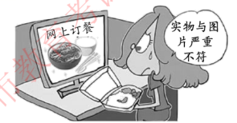
A. 经营者善于宣传，无可厚非 B. 经营者虚假宣传，缺乏诚信
C. 消费者可以对商家进行网络攻击 D. 消费者可以对商家提起刑事诉讼
13. 2021年12月4日——第八个“国家宪法日”，我市某中学组织了宪法知识竞赛、宪法诵读等主题教育活动。如果给本次活动拟一个宣传标题，最恰当的是（ ）
A. 家校密切配合，共育时代新人 B. 杜绝违宪行为，珍惜美好生活
C. 增强宪法意识，自觉践行宪法 D. 学习党史知识，弘扬民族精神
14. 新冠肺炎疫情发生以来，党中央始终坚持把人民的生命安全和身体健康放在第一位，坚决打赢疫情防控这场大仗硬仗。这充分表明，在我国（ ）
①人民幸福生活是最大的人权 ②办好中国的事情，关键在党
③中国共产党是最高政治领导力量 ④人民是国家的主人，直接行使国家权力
A. ①②③ B. ①②④ C. ①③④ D. ②③④
2021年8月20日，十三届全国人大常委会第三十次会议表决通过《中华人民共和国个人信息保护法》，该法自2021年11月1日起施行。据此完成下面小题。
15. 从个人信息法的制定可以看出（ ）
A. 人民代表大会是我国的根本政治制度 B. 法律只能由全国人大常委会制定
C. 全国人大常委会是最高国家权力机关 D. 全国人大常委会行使国家立法权
16. 《中华人民共和国个人信息保护法（草案）》公布后，在全国人大网上公开征求社会意见。下表内容是两次征求意见的情况。由此可见（ ）
法律草案名称 | 征求意见时间 | 参与人数（人） | 意见条数（条）
个人信息保护法（草案）征求意见 | 2020-10-21至2020-11-19 | 548 | 1245
个人信息保护法（草案二次审议稿）征求意见 | 2021-04-29至2021-05-28 | 239 | 776
①我国公民有依法表达自己意愿的自由 ②我国公民的基本政治权利得到了保障
③公民通过民主监督参与国家政治生活 ④公民通过民主决策参与国家政治生活
A. ①③ B. ①④ C. ②③ D. ②④
17. 苏州市完善“互联网+政务服务”建设，发展“一网通办”，让市民、企业办事少跑腿、更舒心。这样做旨在（ ）
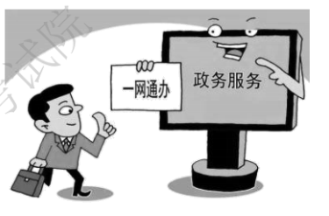
A. 打造为人民服务的政府 B. 扩大政府部门的行政权
C. 完善基层群众自治制度 D. 推动司法机关公正司法
18. 国家最高科学技术奖获得者顾诵芬，面对国外技术严密封锁，冒着生命危险，乘战机三上蓝天，组织攻克了一系列航空关键核心技术，开创了中国歼击机从无到有的历史。这对我们青少年成长的启示主要是（ ）
A. 增加知识储备，提高人文底蕴 B. 培养创新能力，发扬实干精神
C. 加大技术引进，共享发展机遇 D. 实施科教兴国，提升科技水平
19. 近年来，江苏坚定不移抓好长江大保护、严格落实长江“十年禁渔”任务，长江干流江苏段水质稳定达到优级水平。这表明（ ）
A. 实现可持续发展就要禁止开发利用资源 B. 坚持绿色发展可实现人与自然和谐共生
C. 当前我国环境问题已得到彻底改善 D. 生态良好是建设美丽中国的唯一目标
20. 2022年5月20日，国务院总理李克强在北京主持召开国务院第七次全体会议，决定任命李家超为香港特别行政区第六任行政长官。对此，下列认识正确的有（ ）
①国务院依法独立行使监察权 ②我国贯彻“一国两制”的方针
③我国坚持民族团结的基本民族政策 ④香港特别行政区接受中央统一领导
A. ①② B. ①③ C. ②④ D. ③④
21. 2021年我国与“一带一路”沿线国家货物贸易额达11.6万亿元，再创新高，共建“一带一路”取得了实打实成就。这反映出我国（ ）
A. 参与全球规则的制定 B. 推动世界多极化发展
C. 谋求与沿线国家互利共赢 D. 承担维护世界和平的责任
22. 中国建筑的椎卯结构，今天仍然被日本、韩国等一些国家的建筑行业借鉴；近年来我国也借鉴德国、加拿大等国的生活垃圾分类处理经验。这说明（ ）
A. 一切外来文化都值得学习和借鉴 B. 不同文明在交流互鉴中消除差异
C. 经济全球化给文化多样性带来挑战 D. 文明因交流而多彩，文明因互鉴而丰富
第Ⅱ卷（主观题，共28分）为
二、简要回答：结合材料，运用所学知识简要回答问题。本大题共2小题，23题4分，24题10分，共14分。
23. 【共同富裕 提供苏州样板】
改革开放40多年来，苏州经济社会发展取得了举世瞩目的成就，成为江苏省和全国“两个率先”战略的排头兵，也为共同富裕提供了更多的“苏州样板”。
2021年，苏州实施援藏项目11个，投入援藏资金7884万元；推进75个援疆项目，总投资达5.6亿元……对口支援协作合作结、如  出累累硕果。 | 苏州今年启动实施农民收入十年倍增计划，丰富集体经济发展和相对薄弱村稳定增收路径，实现村均集体可支配收入稳定超过1150万元。 | 苏州城乡居民最低生活保障标准由每人每月810元提高到1095元，基本医疗保障范围和保障水平持续保持全省领先，长期护理保险制度全面实施。
运用所学知识，提炼上述材料中苏州扎实推进共同富裕的做法。（列出要点即可，4分）
24. 【家风传承 家事上升国事】
材料一 孝（见下图），会意字，其古字形如一个孩子搀扶老人，本义为尽心尽力地奉养父母。自古以来，“孝”文化一直是我国传统家庭文化的重要组成部分；进入新时代，“孝”文化的内容和形式也在与时俱进、不断创新。《中华人民共和国民法典》更是将孝亲敬长等传统美德上升到法律层面，用法律为孝心护航。
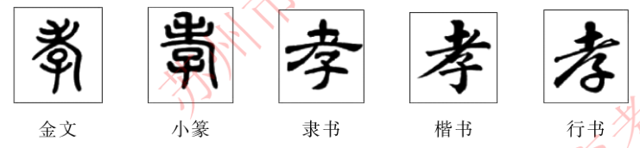
（1）简要回答材料中“孝”文化的演变所蕴含的教材观点。
材料二 家庭教育不仅关乎家庭的幸福安宁，也关乎国家发展、民族进步、社会和谐稳定。2021年10月23日，十三届全国人大常委会第三十一次会议表决通过了《中华人民共和国家庭教育促进法》。该法与二审稿相比，在部分条款中完善了相关内容：
第五条 | 增加“保护未成年人隐私权和个人信息”
第十四条 | 增加“应当树立家庭是第一个课堂、家长是第一任老师的责任意识”
第十六条 | 增加“教导其珍爱生命，对其进行交通出行……防欺凌、防溺水、防诈骗、防拐卖、防性侵等方面的安全知识教育，帮助其掌握安全知识和技能”
…… | ……
（2）运用所学知识，指出家庭教育促进法完善上述内容依据。
三、分析说明：结合材料，运用有关知识提取信息，分析问题并解决问题。本大题共1小题，共14分。
25. 【职业规划 绽放青春光芒】
未来充满机遇和挑战。即将初中毕业的我们，面临着升学与职业的选择。某校九年级（2）班学生围绕“担负时代使命规划美好人生”开展了一次主题探究活动，现请你参与其中。
【数据分析】同学们在活动过程中搜集到相关数据。如下表所示：
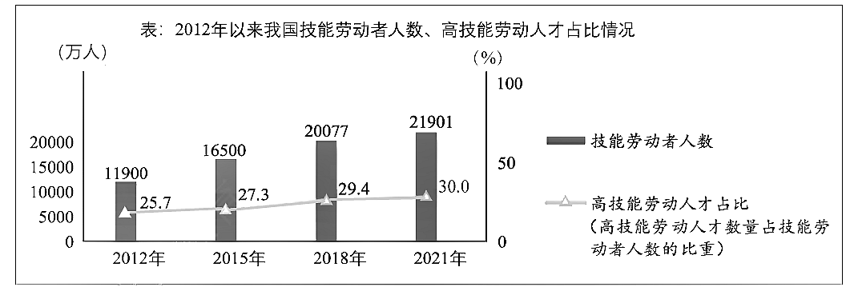
注：①《中国人才发展报告》显示，企业对于技能劳动者需求大，“技工荒”现象突出。②目前，高技能劳动人才占比，日本为40%，德国为50%。
（1）从上述表格（含表注）中可以获取哪些信息？
【观点争辩】2022年5月1日起施行的《中华人民共和国职业教育法》指出，职业学校学生在升学、就业、职业发展等方面与同层次普通学校学生享有平等机会。很多同学由此看到了职业教育发展的美好前景，并围绕技能劳动者的社会地位与劳动报酬展开了讨论。
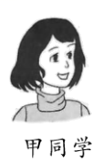技能劳动者不应被歧视，他们有权利获得更多的劳动报酬。
技能劳动者无特权，要多履行劳动义务、少谈劳动报酬。
（2）请你运用所学知识对乙同学的观点进行评析。
【畅想未来】同学们还了解到，习近平总书记在庆祝中国共产主义青年团成立100周年大会上讲话时指出，广大青年要“勇做新时代的弄潮儿，自觉听从党和人民召唤，胸怀‘国之大者’……争当伟大理想的追梦人，争做伟大事业的生力军，让青春在祖国和人民最需要的地方绽放绚丽之花！”
（3）青年学生在个人职业选择和未来的人生道路上应如何做到胸怀“国之大者”？

